03.04.2012

BASIN AÇIKLAMASI

Değerli Basın Mensupları
Kıymetli Partililerim
Sevgili Vatandaşlarım….

Enerji, bütün sektörlerin temel girdisidir…Enerjiye yapılan zam, satın aldığımız her üründe dolaylı yollardan katlanarak son tüketici olan bizlere yansımaktadır.

tüketici tarifeleri son dört (2008-2011) yılda; tek zamanlı mesken abonelerinde yüzde 91,3 (Kalkınmada Öncelikli İllerdeki mesken aboneleri içinde yüzde 104,6) oranında, tarımsal sulama ve alçak gerilim sanayi abonelerinde ise yüzde 84,7 oranında artmıştır.

Hatırlayınız,16.10.2011 de yani bundan 4.5 ay önce bu meydanda toplanmış Halkımızın büyük bir çoğunluğunun kışı nasıl geçireceğini kara kara düşündüğü bir ortamda ; elektriğe ve doğalgaza, hatta temel gıda maddelerine yapılan zamları protesto etmiştik…Hatta daha geriye gidersek yine zamları protesto adına üç günlük bir imza kampanyasında 32000 imza toplamış hükümet yetkililerine iletmiştik

Son kamuoyunu bilgilendirdiğimiz basın toplantımızda Doğalgaza konutta %12,28 ile 14.35, Sanayi'de % 13.7 ile 14.30 zam yapıldığını Enerji Piyasası Düzenleme Kurulunun (EPDK) kararıyla elektrik tarifesi meskende yüzde 9,57, sanayide ise yüzde 9,26 oranında yükseldiğini Doğalgaza % 14 ve elektriğe % 10'luk zamların,vatandaşlarımızı zor durumda bıraktığını aktarmıştık

Değerli Halkımız;

Elektrik enerjisi kullanımı toplumun vazgeçilmez ortak gereksinimlerindendir. Elektrik enerjisi üretimi, iletimi ve dağıtımının kamu hizmeti niteliği taşıması nedeniyle kamusal bir faaliyet olarak her türlü kâr ve rant ilişkisinden arındırılmış, kesintisiz, kaliteli ve ucuz (erişilebilir) olarak halka sunulması esas olmalıdır.

Türkiye; dünyada en pahalı enerji kullanan ülkeler arasında yer alıyor.

Dünya Enerji Konseyi ve Uluslararası Enerji Ajansı rakamlarına göre; Türkiye'de kullanılan enerjinin fiyatı, ABD ve AB ülkelerinin iki katındadır. Sadece 2010 -2011 deTürkiye'deki fiyat artışları, OECD ülkelerindeki artıştan yüzde 50, AB ülkelerindeki artıştan iki kat fazladır.

Ülkemizin 2011 yılı sonu itibarıyla elektrik üretimi yaklaşık 228,4 Milyar kWh olarak gerçekleşmiştir. Elektrik üretiminde dış kaynak bağımlılığımız yaklaşık yüzde 56,5 seviyesine çıkmıştır. Doğalgaz kaynaklı üretim lisanslarına her geçen gün yenileri eklenmektedir. Enerji ithalatımız 2011 yılı itibarıyla 54 Miyar US$ ulaşmıştır.

Anadolu Ajansı‘nın EPDK‘nın açıklamasına dayanarak verdiği haberde tek zamanlı perakende elektrik satış fiyatlarının meskende yüzde 9.26 oranında bir değişimle 32.515 kuruşa sanayide yüzde 8.71 ticarethanelerde ise yüzde 4.33 e yükseldiği belirtilmiştir.

EMO‘nun yaptığı hesaplamalara göre ise konut kullanıcıları için çıplak elektrik fiyatı yüzde 12.76 oranında zamla 16.1 kuruştan 18.2 kuruşa yükselmiştir. Nitekim elektrik toplam bedeli içindeki çıplak elektrik fiyatının payı 1 Nisan‘dan itibaren geçerli olacak bu tarife yapısıyla yüzde 67.8‘den yüzde 70.1‘e çıkmıştır Böylece vergi ve fonlar hariç olmak üzere 1 kilovat saat elektriğin bedeli 23.7 kuruştan 25.9 kuruşa ulaşmıştır. Enerji fonu, TRT payı ve Belediye Tüketim Vergisi ile yüzde 18‘lik KDV oranı da dahil edildiğinde 1 kWh‘lik elektriğin fiyatı 33 kuruşa yükselmektedir.
Elektrik fiyatlarının giderek artmasının asıl nedeni AKP iktidarının elektrik alanında uyguladığı yanlış politikalardır. Elektrik borsasında şubat ayında 1 kilovat saat elektriğin fiyatı 2 TL‘ye kadar fırlamıştır.

Bu kadar kısa sürelerde yapılan zamlar üretim girdilerinde büyük olumsuzluklar yaratacak olmasına ve halkımızın daha da yoksullaşmasına neden olmasına karşın Sn Bakan sadece ‘’zam yapmaktan hoşlanmadığını ‘’ve zamlara uluslar arası ilişkilerdeki gelişmeleri neden olarak göstermektedir. Genelde ve yerelde sanayicilerimizin, esnafımızın ticaret erbabının örgütlendiği STK lerinin çoğunun sesi çıkmadığı gibi çıkanlarında değerlendirmeleri,ve tepkileri ‘’ canımız sıkıldı’’, ‘’yapma yahu eyvah indirim bekliyorduk’’.’’ hedefler baltalanabilir’’,’’enflasyonu tetikleyebilir’’ gibi düşük tonda olmuştur. Yapılan zamlar kadar daha vahim olanı budur sessizleşen tepki göstermeyen, sorunları görmezden gelme anlayışı içinde ki bir toplum ise gerilemeye mahkumdur

Bu zamlar İşsizlik ve düşük ücretle geçim mücadelesi veren emekçilerin yüklerini daha da arttırmıştır..Asgari ücretle çalışan vatandaşlarımız,yapılan zamlarla aylık gelirinin dörtte birinden fazlasını enerji ihtiyacına harcarsa ,bu vatandaş ne yiyip içecek,evini nasıl geçindirecek? Çünkü elektrik bir çok üretim maddesinin temel girdisidir

Yoksa Hükümet bu gidişle, dar gelirli tüketicileri tezek veya odun yakarak ısınmaya, mum ya da kandillerle aydınlanmaya mı mecbur edecektir…?

Bugün vatandaşa yapılan bu zamlar bir zulümdür…

Oysa;enerjiden yararlanma, çağdaş bir insan hakkıdır…

Bu nedenle; enerjinin, tüm tüketicilere yeterli, kaliteli, sürekli, düşük maliyetli ve sürdürülebilir bir şekilde sunulması konusunda temel bir enerji politikası uygulanmalı,yoksul ailelere mutlaka enerji yardımı yapılmalıdır.

Son 5 yıl içinde benzinin litre fiyatı yüzde 74 arttı. Aynı dönemde motorine de yüzde 83 zam geldi. 2007 yılının Ocak ayında benzinin litre fiyatı 2,74 liradan satılıyordu. Fiyat şimdi 4.70 lira sınırına yaklaştı. Motorin ise 2007 yılının ilk ayında 2,18 liradan satılırken son zamlarla 4.00 liraya çıktı.
2006 yılı başında 45 litre yakıt hacmine sahip bir otomobilin deposu yaklaşık 120 liraya dolarken bugün rakam 211 TL yi buldu. Her geçen gün el yakan benzinin litre fiyatına bir vatandaş 2000 yılında ortalama 0,58 lira öderken, 12 yılda ödediği rakam yaklaşık yüzde 710.1 oranında arttı ve 2012'de ortalama 4.70 liraya çıktı.
Motorinin litre fiyatı da aynı dönemde ortalama 0,43 liradan, 8.33 kat artışla 4.00 lira oldu.
Doğalgaz fiatı ise 2001de 0.023TL/ m3 iken 2012 de 0.081TL/ m3 yüzde 3460 artış göstermiş bu dönemde 34 kat artmıştır
Ustalık döneminde cari açığı kapatmak için bazı tüketim mallarında yakın geçmişte ‘’güncelleme ‘‘(!) yapıldı. Yine ustalık döneminde zamlar literatürden çıkarılıp yerine güncelleme konuldu Böylece halkımız ustalık döneminin ne olduğunu görmeye başladı.

Cumhuriyet Halk Partisi olarak;

Sömürünün sona erdiği, özgür, eşit, adil bir düzen için… örgütlü mücadelemize devam edeceğiz...

Saygılarımla…

Gürhan AKDOĞANCHP
Bursa İl Başkanı

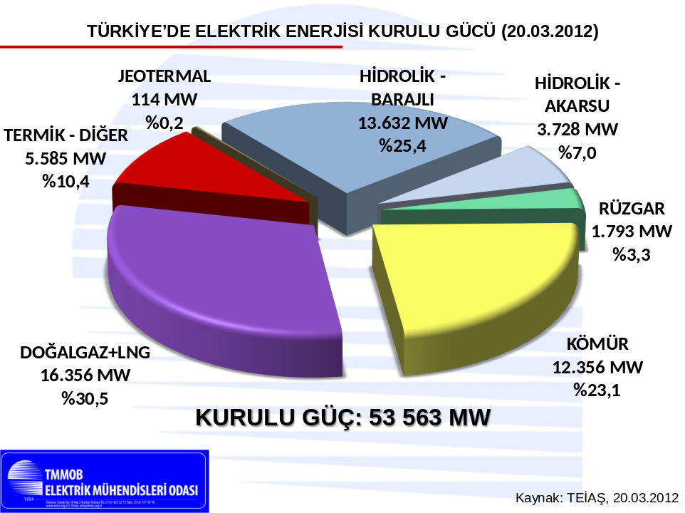

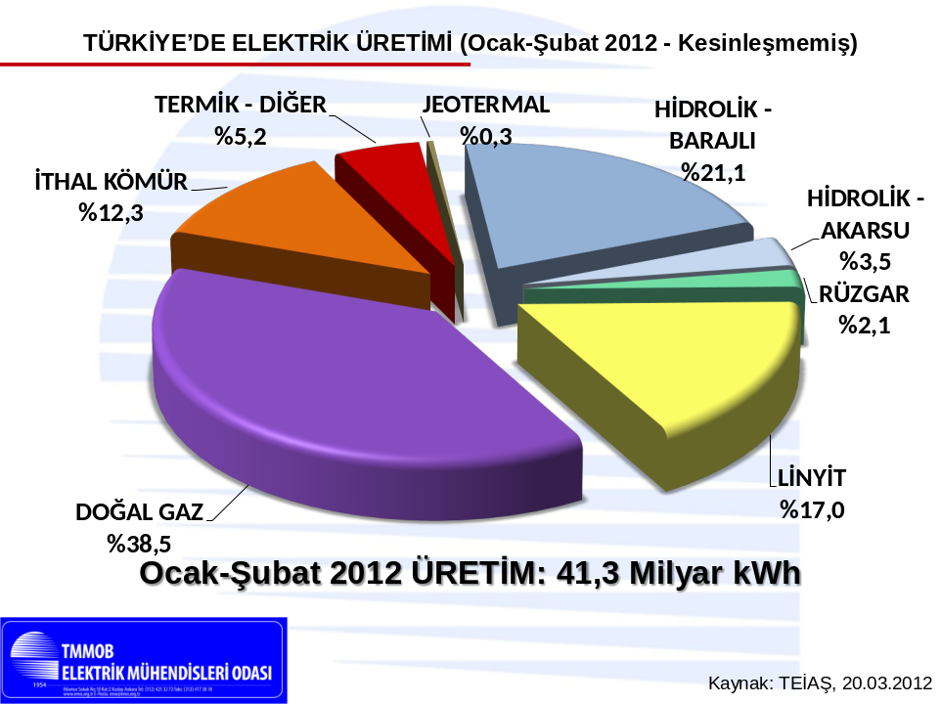

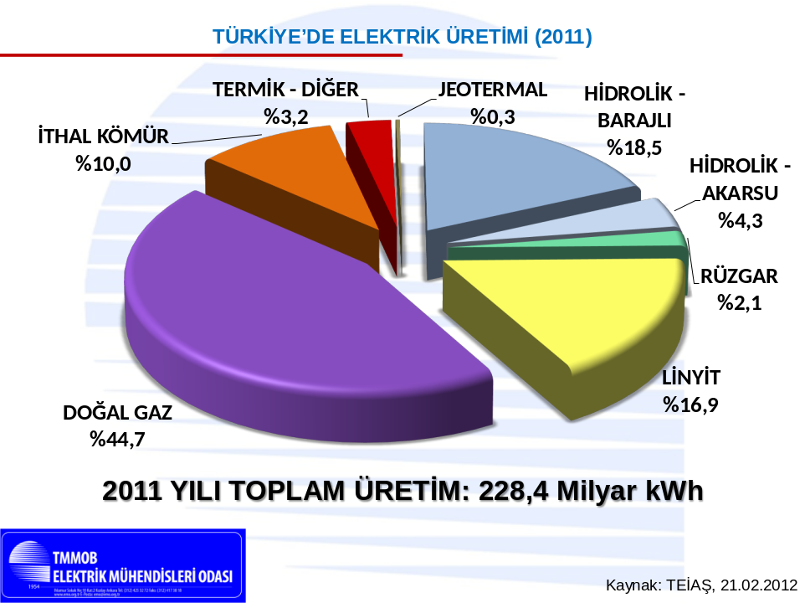

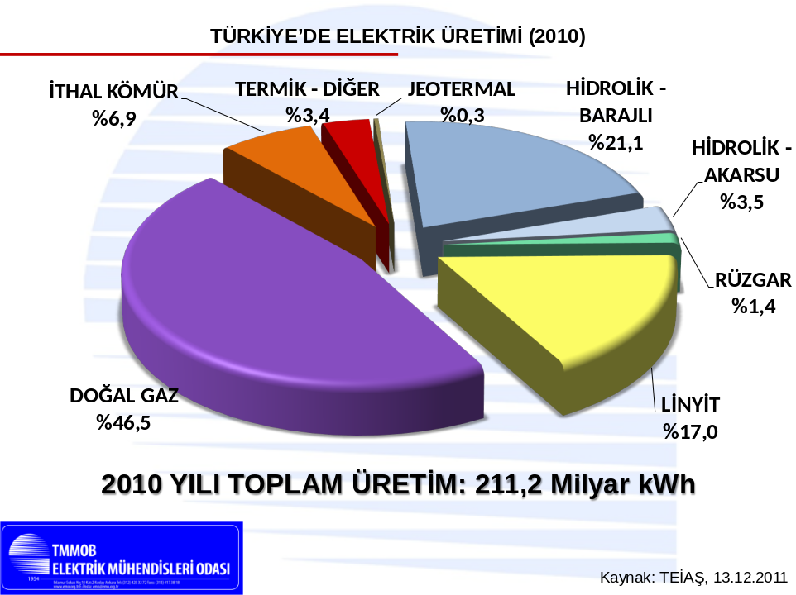

1 Ekim 2011 Elektrik Zammı Tablosu
1 kilovat saat elektrik bedeli | Zam Oranı (%) | 01.01.2011 (Kuruş) | 01.10.2011 (Kuruş)
Sanayi-Çift terimli | 19,14 | 16,136 | 19,225
Sanayi-Tek Terimli
Orta Gerilim | 9,12 | 18,434 | 20,116
Alçak Gerilim | 10,02 | 19,522 | 21,479
Tarımsal sulama | 10,98 | 18,620 | 20,665
Ticarethane | 0,59 | 25,238 | 25,386
Diğer 1 | 18,92 | 20,316 | 24,159
Diğer 2 | 18,71 | 20,941 | 24,860
Mesken | 9,58 | 21,659 | 23,734
Şehit aile. ve muh.gazi | 0,09 | 13,872 | 13,884
KÖİ Mesken | 18,21 | 20,078 | 23,734
Aydınlatma | 13,84 | 19,904 | 22,658
*İletim, dağıtım, perakende satış, sayaç okuma, kayıp ve kaçak dahil, vergi ve fonlar hariç tarife.

Asgari Yaşam Standardına Göre Bir Ailenin Aylık Elektrik Tüketimi
Harcama Kalemleri | kWh | 2007 (TL) | 2010 (TL) | Ekim 2011 (TL)
Aydınlatma | 66 | 10,42 | 17,98 | 19,70
Buzdolabı | 70 | 11,05 | 19,07 | 20,89
Fırın | 24 | 3,79 | 6,54 | 7,16
Televizyon | 22,5 | 3,55 | 6,13 | 6,72
Çamaşır Makinesi | 15 | 2,37 | 4,09 | 4,48
Bulaşık Makinesi | 13 | 2,05 | 3,54 | 3,88
Ütü | 10 | 1,58 | 2,72 | 2,98
Süpürge | 5,5 | 0,87 | 1,50 | 1,64
Saç Kurutma Makinesi | 4,4 | 0,69 | 1,20 | 1,31
TOPLAM | 230,4 | 36,36 | 62,76 | 68,77

